SIMPOSIO INTERNACIONAL DE INDUSTRIA
Manufactura, Soldadura y Materiales

Composición química y dureza del metal depositado en una camada en función de la composición del fundente a base de escorias de acería y cenizas de cascarilla del arroz

Chemical composition and hardness of the metal deposited in one layer as a function of the composition of the flux based on steel slag and rice husk ash
Amado Cruz-Crespo¹, Rodolfo Najarro-Quintero², Lorenzo Perdomo-González³, Alejandro Duffus⁴, José Ramírez-Torrez⁵, Rafael Fernandez-Fuentes⁶, Geannys Almeida⁷, Evit Rodriguez Acosta⁸
1- Centro de Investigaciones de Soldadura, Facultad de Ingeniería Mecánica e Industrial, Universidad Central "Marta Abreu" de Las Villas, Cuba. acruz@uclv.edu.cu
2- Universidad Técnica de Cotopaxi-La Maná, Av. Los Almendros y calle Pujili sector La Virgen, La Maná – Ecuador. Ing.rnajaro@gmail.com
3- Centro de Investigaciones de Soldadura, Facultad de Ingeniería Mecánica e Industrial, Universidad Central "Marta Abreu" de Las Villas, Cuba. lperdomo@uclv.edu.cu
4- Centro de Investigaciones de Soldadura, Facultad de Ingeniería Mecánica e Industrial, Universidad Central "Marta Abreu" de Las Villas, Cuba. aduffus@uclv.edu.cu
5- ACINOX Tunas, Ministerio de Industrias, Circunvalante Norte Km 3 ½, Las Tunas, Cuba. jose@acinoxtunas.co.cu
6- Centro de Investigaciones de Soldadura, Facultad de Ingeniería Mecánica e Industrial, Universidad Central "Marta Abreu" de Las Villas, Cuba. rfernandez@uclv.edu.cu
7- Centro de Investigaciones de Soldadura, Facultad de Ingeniería Mecánica e Industrial, Universidad Central "Marta Abreu" de Las Villas, Cuba. geannysalmeida@gmail.com
8- Centro de Investigaciones de Soldadura, Facultad de Ingeniería Mecánica e Industrial, Universidad Central "Marta Abreu" de Las Villas, Cuba. acostaevyt@gmail.com

Resumen:
Problemática: Se desconoce el comportamiento de la composición y la dureza del metal depositado en una pasada con fundente aglomerado, obtenido a base de escoria de la producción de acero y cenizas de cascarilla del arroz.
Objetivo(s): Evaluar el efecto de los contenidos en el fundente de la matriz (constituida por 72,99 % de escoria, 20,44 % de cenizas de cascarilla del arroz y 6,57 % de fluorita), de grafito y de ferrocromo-manganeso sobre la composición química y la dureza del metal depositado en una camada.
Metodología: En base a un diseño experimental de mezcla se estudia la relación de las variables de composición del fundente sobre la composición y dureza del metal depositado, realizando el procesamiento con empleo del programa statgraphics. Se realizan ensayos comparativos de desgaste del depósito de mejor resultado, frente a un comercial de referencia.
Resultados y discusión: Fueron establecidos los vínculos entre las variables de composición del fundente (X₁ – Matriz, X₂- Grafito y _{X3}- Ferrocromo-manganeso) y los contenidos de carbono, cromo, manganeso, silicio y la dureza del metal depositado. Fue validado el desempeño adecuado del depósito seleccionado como mejor, frente a un depósito comercial de referencia.
Conclusiones: Se concluye, que el contenido de carbono y la dureza del metal depositado son gobernado por el grafito y que los contenidos de cromo, manganeso y silicio son gobernados por el ferrocromo-manganeso; que el depósito de mejor desempeño es adecuado para el desgaste abrasivo.

Abstract:
Problem: The behavior of the composition and the hardness of the metal deposited in one pass with agglomerated flux, obtained from steel slag and rice husk ashes, is unknown.
Objective (s): To evaluate the effect of the contents in the matrix flux (72.99 % slag, 20.44 % rice husk ash and 6.57 % fluorite), graphite and ferrochrome-manganese on the chemical composition and hardness of the metal deposited in one layer.
Methodology: Based on an experimental mixing design, the relationship of the flux composition variables on the composition and hardness of the deposited metal is studied, performing the processing using the statgraphics program. Comparative wear tests of the deposit with the best results are carried out, compared to a reference commercial.
Results and discussion: The links between the flux composition variables (X₁ - Matrix, X₂- Graphite and X₃- Ferrochrome-manganese) and the contents of carbon, chromium, manganese, silicon and the hardness of the deposited metal were established. The adequate performance of the selected deposit was validated as the best, compared to a reference commercial deposit..
Conclusions: It is concluded that the carbon content and the hardness of the deposited metal are governed by graphite and that the chromium, manganese and silicon contents are governed by ferrochrome-manganese; that the best performing tank is suitable for abrasive wear.
Palabras Clave: Fundente. SAW. Recargue duro. Escorias de acería.

Keywords: Fundente. SAW. Recargue duro. Escorias de acería.

1. Introducción
En el recargue de piezas por arco sumergido (SAW, por su siglas en inglés) se puede logar un amplio espectro de composiciones de los depósitos [1-4]. En el caso de depósitos de acero, dicha composición y la dureza constituyen los criterios fundamentales de partida para definir las posibles aplicaciones [5, 6]. Por ello, en el proceso de evaluación de un sistema metalúrgico alambre-fundente para enfrentamiento al desgaste abrasivo, constituyen las características esenciales a considerar.
En la fabricación de fundentes aglomerados las materias primas que se emplean para conformar el sistema matricial son recursos minerales naturales. No obstante, se reportan trabajos de empleo de escorias del propio proceso SAW en la elaboración de fundentes [7-10]; así como el uso de escorias de la obtención de ferroaleaciones [11, 12]. También, en trabajos precedentes, los autores han validado el empleo de escorias del proceso de afino de aceros al carbono en horno cuchara, junto a cenizas de cascarilla del arroz como aditivo [13, 14], en la conformación de fundentes aglomerados para recargue [13, 14]. En el último trabajo citado, se establece el comportamiento de la composición química de depósitos de varias camadas (sin dilución) en función de la composición del fundente.
Se destaca que la aplicación de recargue en la fabricación y recuperación de piezas tiene un claro enfoque de sostenibilidad, ya que alarga la vida útil de los componentes. Si el proceso de recargue de piezas se realiza con empleo de consumibles de soldadura desarrollados en base a residuales sólidos industriales (escorias de acería en este caso) y agroindustriales (cenizas de la combustión de la cascarilla del arroz en este caso), se enfatiza marcadamente en dicho criterio de la sostenibilidad: De una parte, se evita el empleo de recursos minerales naturales, cuyo empleo tiene siempre un costo ambiental; de otra parte, se revalorizan residuales a los que no se les da en la práctica una aplicación sistemática.
En el presente trabajo se da continuidad a los estudios con empleo de escorias y cenizas de cascarilla del arroz, siendo el objetivo concreto, evaluar el efecto de los contenidos en el fundente de la matriz (constituida por 72,99 % de escoria, 20,44 % de cenizas de cascarilla del arroz y 6,57 % de fluorita), de grafito y de ferrocromo-manganeso sobre la composición química y la dureza del metal depositado en una camada.

2. Metodología
2.1 Obtención y caracterización de depósitos
Para el estudio fueron empleados fundentes; cuya obtención, en base al plan experimental de la Tabla 1, se detalla en un trabajo previo de los autores [14]. En dicha Tabla: X₁ – Matriz (que es una mezcla de 72,99 % % de escoria, 20,44 % de cenizas de cascarilla del arroz y 6,57 % % de fluorita), X₂- Grafito y X₃- Ferrocromo-manganeso. Se realizaron depósitos sobre chapas de acero AISI 1020, de dimensiones 150 x 80 x 8 mm. Fue utilizado alambre electrodo AWS EL12 de 3 mm, con una corriente de 300 A, un voltaje de arco de 35 V, una velocidad de soldadura 43,2 m/h y una altura de capa de fundente de 20 mm. Fueron depositados cordones paralelos, con solape para atenuar la dilución. Entre pasadas el depósito se enfrió al aire estático. De cada depósito se extrajo una muestra para análisis químico y otra para determinación de dureza, mediante cortes transversales en una tronzadora metalográfica.
La composición química de la superficie superior del depósito fue determinada por espectroscopía de emisión atómica, luego de un leve desbaste de la superficie para logar un área plana de incidencia del arco. Las muestras para dureza fueron preparadas por desbaste y pulido en su sección trasversal. La dureza HV fue determinada en la parte centro-superior del segundo cordón de cada depósito. Fueron realizadas 10 identaciones en cada depósito en un microdurómetro, empleando una carga de 1000 g y un tiempo de identación de 10 s.
La muestra seleccionada como de mejor desempeño, fue preparada de acuerdo con la norma ASTM E3 [15] y le fue realizado ataque químico con Nital al 2 %, de acuerdo con la norma ASTM E407 [16]. La observación metalográfica fue realizada por Microscopía Óptica.
Tabla 1. Matriz experimental para la obtención de los fundentes.
Experimento | X₁, % | X₂, % | X₃; %
a | 88 | 7,0 | 5,0
b | 88 | 2,0 | 10,0
c | 78 | 2,0 | 20,0
d | 78 | 7,0 | 15,0
ab | 88 | 4,5 | 7,5
bc | 83 | 2,0 | 15,0
cd | 78 | 4,5 | 17,5
da | 83 | 7,0 | 10,0
acbd | 83 | 4,5 | 12,5

Una muestra del depósito seleccionado como de mejor desempeño y una de un depósito de un fundente comercial, usado como referencia, fueron ensayadas al desgaste microabrasivo con esfera rotativa libre (3 ensayos para cada depósito). Los ensayos fueron realizados en la región centro-superior de los depósitos, o sea la misma región donde fue determinada la dureza. Dichos ensayos fueron realizados con las siguientes condiciones:
• Velocidad de rotación de la esfera - 220 ± 2 rpm
• Carga – 0,1 N
• Ángulo de inclinación de la probeta – 81o
• Concentración de la suspensión abrasiva (SiC de 10,6 μm en agua destilada) – 12,8 g/98 mL
• Velocidad de goteo – 1,3 mL/min
• Bola de acero AISI 52100 de 25,4 mm de diámetro
• Tiempo de duración del ensayo – 10 min
Luego de cada ensayo, la muestra fue lavada y secada y la imagen de la huella fue adquirida con un microscopio de bajo aumento, adquiriendo también con el mismo aumento una imagen de una escala. En base a las imágenes de las huellas y de la escala de referencia, con el empleo del software ImageJ, fue medido el diámetro de la huella.

3. Resultados y discusión
3.1 Composición química de los depósitos
La composición química de los depósitos se muestra en la Tabla 2. Al comparar la composición de los depósitos de una camada de la Tabla 2, con la composición de los depósitos de varias camadas, reportada en un trabajo precedente de los autores [14], se advierte que el contenido de los elementos de aleación es menor en los depósitos de una camada, a causa de la dilución. De acuerdo con su composición, estos depósitos son relativamente similares a los enmarcados dentro de la clasificación de aceros de baja aleación para herramientas [17]. El alto contenido de carbono, junto a la presencia de los elementos de aleación, confieren a estos depósitos una combinación de alta dureza y de buena tenacidad para soportar impactos.
En correspondencia con las altas tasas de enfriamiento que experimenta el metal depositado en el recargue por soldadura por arco y la composición de los depósitos (Tabla 2), la microestructura estaría representada por alto predominio de martensita o martensita y bainita, con presencia de austenita residual, que, como reportan varias fuentes bibliográficas, es una microestructura apropiada para el trabajo en condiciones de abrasión [5, 6, 8, 18]. Luego de la deposición, el metal líquido se enfría experimentando la cristalización primaria en forma de austenita, la que en las condiciones de altas velocidades de enfriamiento y producto al corrimiento que han provocado los elementos de aleación sobre las curvas de descomposición, experimenta fundamentalmente la transformación no difusiva a martensita.
Tabla 2. Composición química de los depósitos de una camada, en % masa
Depósito | C | Mn | Cr | Si
a | 1,72 | 0,80 | 0,25 | 0,83
b | 0,52 | 2,16 | 0,63 | 1,12
c | 0,61 | 3,44 | 1,02 | 1,82
d | 1,91 | 2,75 | 0,71 | 1,53
ab | 1,37 | 1,35 | 0,48 | 1,57
bc | 0,74 | 2,56 | 0,72 | 1,41
cd | 1,24 | 3,54 | 0,99 | 2,10
da | 1,73 | 1,65 | 0,49 | 1,46
abcd | 1,45 | 2,54 | 0,71 | 1,53

A partir del procesamiento con empleo del programa Statgraphics, en base al plan experimental de la Tabla 1 y las variables respuestas de composición química de los depósitos de una camada (Tabla 2), fueron obtenidas las ecuaciones de regresión (Ecuaciones 1, 2, 3 y 4) del comportamiento de los contenidos de C, Cr, Mn y Si en el metal depositado frente a las variables independientes (Contenido de matriz, de grafito y de ferrocromo-manganeso en el fundente). En el caso del C, Cr y Mn el comportamiento es cuadrático, con adecuado ajuste de los modelos: R²= 97,06 % y R²_{ajustada}= 93,62 % (p= 0,0123) para el C; R²= 98,52 % y R²_{ajustada}= 96,06 % para el Cr (p=0,0060); R²= 97,80 % y R²_{ajustada}= 94,13 % (p= 0,0109) para el Mn. En el caso del Si, el modelo es cúbico (R²= 92,85 %, R²_{ajustada}= 71,39 % y p= 0,1996). Este elemento muestra un comportamiento de menor ajuste del modelo, a causa de que su incorporación al depósito es consecuencia de procesos redox en la interfase metal-escoria [14].
C = 0,362222*X₁ + 0,677222*X₂ + 0,597222*X₃ + 5,595*X₁*X₂ + 0,705*X₁*X₃ + 5,34*X₂*X₃, (1)

Cr = 0,505*X₁ – 1,9625*X₂ + 1,0125*X₃ + 2,565*X₁*X₂ – 0,36*X₁*X₃ + 3,24*X₂*X₃, (2)

Mn = 1,54833*X₁ – 4,46917*X₂ + 3,48583*X₃ + 5,175*X₁*X₂ – 0,81*X₁*X₃ + 9,0*X₂*X₃, (3)

Si = 1,41111*X₁ – 5,88389*X₂ + 1,86611*X₃ + 8,535*X₁*X₂ – 1,785*X₁*X₃ + 10,32*X₂*X₃ + 9,18*X₁*X₂*X₃, (4)
La tendencia del comportamiento de los contenidos de C, Cr, Mn y Si en el metal depositado en función de las variables de composición del fundente, correspondientes a las ecuaciones 1, 2, 3 y 4, es mostrada en las Figuras 1, 2, 3 y 4. Como era esperado, el contenido de C es gobernado por la adición de grafito en el fundente (Figura 1); mientras los contenidos de Cr y Mn son gobernados por la adición de ferrocromo-manganeso (Figuras 2 y 3), dados los contenidos de estos elementos en la composición química de este componente de la mezcla del fundente [14]. El crecimiento del contenido de Si en el depósito manifiesta la mayor dependencia del contenido de ferrocromo-manganeso (Figura 4): Una pequeña parte del silicio que se incorpora al baño metálico es aportada directamente por el ferrocromo-manganeso que lo contiene, la otra del silicio que pasa al metal depositado depende de la reducción del (SiO₂) contenido en la escoria (El [FeO] disuelto en el metal líquido reacciona con el [Mn] y el [C], contenidos en el baño, liberando al hierro, que reduce al SiO₂ en la interfase metal-escoria) [14]. El alto contenido de SiO₂ en la escoria, aportado por la matriz del fundente (el SiO₂ es aportado por la escoria, la ceniza y el silicato), y la presencia de Mn y C que actúan como desoxidantes (Ecuaciones 6 y 7), favorecen la reacción de la Ecuación 5, que conduce al aumento de este elemento en el metal, frente al Mn aportado por el ferrocromo-manganeso [14]. Al comparar el comportamiento de los contenidos de los elementos de los depósitos de una camada (diluidos) (Figuras 1, 2, 3 y 4), con los de los depósitos sin dilución, reportado por los autores en el trabajo recien citado, se advierte coherencia por la similitud de las tendencias de cada elemento.
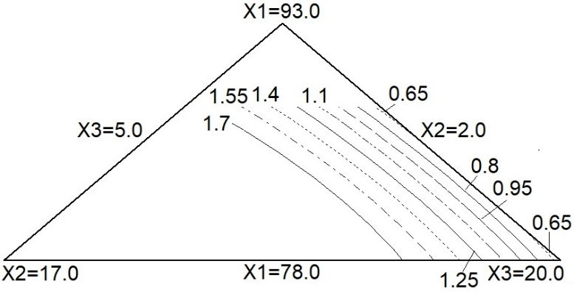
Figura 1. Comportamiento del contenido de C en el depósito (%), en función de los contenidos de matriz (X₁), grafito (X₂) y ferrocromo-manganeso (X₃) en el fundente (%).
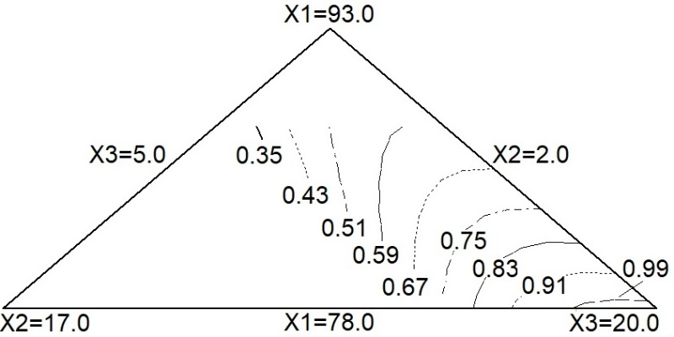
Figura 2. Comportamiento del contenido de Cr en el depósito (%), en función de los contenidos de matriz (X₁), grafito (X₂) y ferrocromo-manganeso (X₃) en el fundente (%).
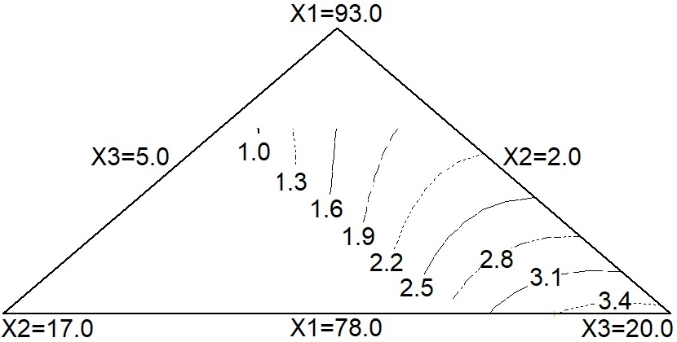
Figura 3. Comportamiento del contenido de Mn en el depósito (%), en función de los contenidos de matriz (X₁), grafito (X₂) y ferrocromo-manganeso (X₃) en el fundente (%).
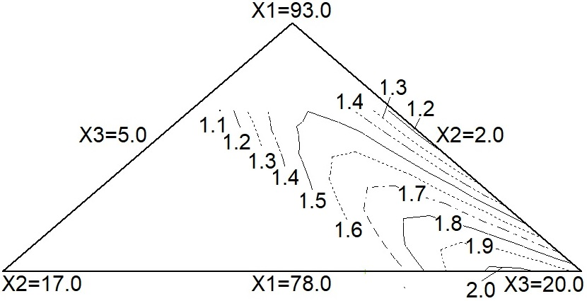
Figura 4. Comportamiento del contenido de Si en el depósito (%), en función de los contenidos de matriz (X₁), grafito (X₂) y ferrocromo-manganeso (X₃) en el fundente (%).

3.2 Dureza de los depósitos
En base al procesamiento con el software Statgraphics, de los valores de dureza de los depósitos (Tabla 3), frente a los valores de las variables independientes de composición de la mezcla del fundente (Tabla 1), se obtuvo el modelo de regresión que describe el comportamiento (Ecuación 5), cuyo ajuste se considera aceptable, con R²= 96,83 % y R²_{ajustada}= 91,54 %, (p= 0,0187).
HV1000 = 359.056*X₁ - 582.394*X₂ + 423.206*X₃ + 2766.75*X₁*X₂ -
518.55*X₁*X₃ + 2058.6*X₂*X₃ (5)

Tabla 3. Dureza de los depósitos.
Depósito | HV_{1000g} | D. St.
a | 643,7 | 9,0
b | 262,2 | 7,5
c | 419,0 | 7,5
d | 527,9 | 6,1
ab | 539,2 | 8,6
bc | 293,8 | 3,6
cd | 563,3 | 6,2
da | 579,1 | 6,9
abcd | 431,9 | 3,8

La Figura 5 muestra el comportamiento de la dureza del metal depositado, en función de las variables de composición del fundente, correspondiente a la ecuación (5). Se advierte que el comportamiento está fundamentalmente gobernado por el grafito, advirtiéndose relación con tendencia creciente entre la dureza y el contenido de carbono en el metal depositado (Figuras 1 y 5). Ello se explica, esencialmente, a partir del efecto del carbono sobre las curvas de transformación termocinéticas de descomposición de la austenita y sobre todo por su efecto sobre la tetragonalidad de la martensita [17]. Este elemento, por su efecto sobre la cinética de la descomposición de la austenita, también propicia la presencia de austenita residual. El cromo y el manganeso también modifican las curvas de transformación de la austenita, aumentando la posibilidad de formación de martensita y propiciando la presencia de austenita residual. En este caso particular, la adición de cromo y manganeso al baño de soldadura es realizado por el mismo componente de la mezcla del fundente (por la misma variable independiente X₃), no permitiendo visualizar el efecto separado de estos elementos sobre la dureza del metal depositando (Figura 5). Por el efecto del manganeso sobre la formación de austenita residual, se le puede atribuir un efecto reblandecedor del metal depositado. Una cierta evidencia de lo anterior es que el depósito “a”, aun cuando presenta el menor contenido de cromo, al presentar el menor también de manganeso, para un relativamente alto de carbono, muestra la mayor dureza.
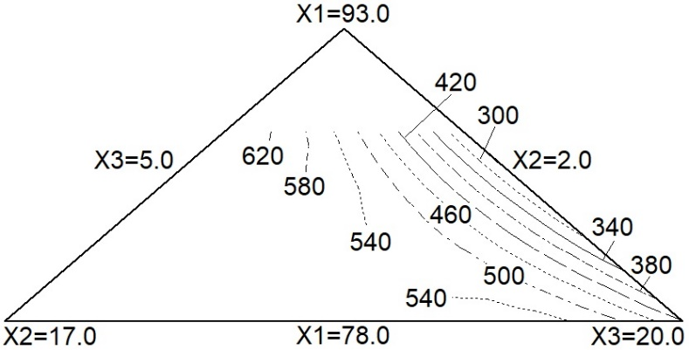
Figura 5. Comportamiento de la dureza del metal depositado (HV1000g), en función de los contenidos de matriz (X₁), grafito (X₂) y ferrocromo-manganeso (X₃) en el fundente (%).
En el caso de los aceros, la literatura especializada da evidencias de que el aumento de la dureza aumenta la resistencia al desgaste [19, 20]. En base a tal criterio, puede considerarse que los depósitos de los fundentes con mayores contenidos de grafito (Figura 5), son más apropiados para el enfrentamiento al desgaste abrasivo. En el proceso de optimización de esta respuesta fue obtenido que el mejor resultado es de 660,1 HV (59 HRc), para una combinación de variables independientes de X₁=88,0 %; X₂=7,0 % y X₃=5,0 %, siendo coincidente con el depósito del fundente “a”.
En la Figura 6 es mostrada la microestructura del metal del depósito con el fundente “a”, obtenida por Microscopia Óptica, donde se advierten dendritas con probable predominio de martensita (zona oscura) y austenita residual en la región interdendrítica (blanca). Varias publicaciones validan el desempeño frente al desgaste abrasivo de recubrimientos de aceros de composición y microestructura relativamente similares a la de los depósitos del presente trabajo [2, 19, 21].
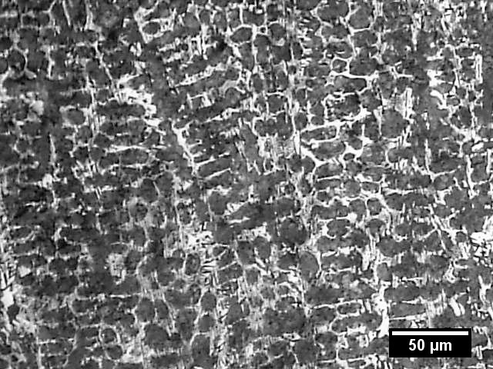
Figura 6. Microestructura del metal del depósito “a”.
3.3 Comportamiento comparativo al desgaste microabrasivo
A partir del criterio ya planteado, que en aceros de alto carbono y baja aleación la resistencia al desgaste es proporcional a la dureza, se considera que puede ser empleado como referencia frente al depósito “a” para un análisis comparativo de resistencia al desgaste, un depósito del fundente comercial ¨MF-30/USH-600¨ [5, 6]. En la Tabla 4 se muestran los resultados del ensayo de desgaste microabrasivo con esfera rotativa libre, en la cual: dm – diámetro medio de la huella; V- volumen medio de la huella de desgaste (V=Π*d4/64R); D. St.- desviación estándar. En la Figura 7 se muestran huellas representativas de desgaste de los dos materiales ensayados. Se advierte que hay relativa similitud en los resultados, siendo el comercial un 6 % más resistente al desgaste.
Tabla 4. Resultados de los ensayos de desgaste
Muestra | d_{m},  mm | V,  mm³ | D. St.  mm
a | 2,557 | 0,165 | 0,032
MF-30/USH-600 | 2,402 | 0,129 | 0,051

En la Figura 7 se hace visible que el micromecanismo de desgaste que predomina es el microsurcamiento y microcorte, ya que se observa la presencia de surcos paralelos en la dirección de arrastre de las partículas abrasivas de la suspensión. La presencia de los microsurcos paralelos también es una evidencia de abrasión en dos cuerpos, donde la partícula de la suspensión abrasiva se adhiere a la bola que rota y es arrastrada sobre la superficie de la probeta en el área de contacto. Se observa un formato definido del contorno de la huella y una alta circularidad, como evidencia de un adecuado régimen de ensayo.
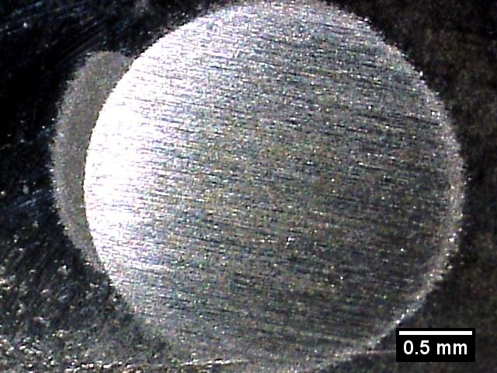 | 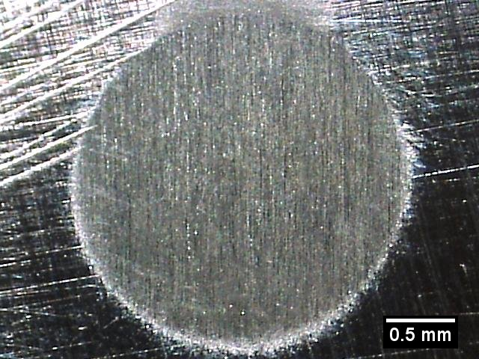
a | b
Figura 7. Huella de desgaste. a) Depósito “a”, b) Depósito MF-30/USH-600.

4. Conclusiones
- El metal depositado con todos los fundentes experimentales, por su composición en depósitos de una pasada con significativos contenidos de carbono entre 0,52 % y 1,91 %, de manganeso entre 0,8 % y 3,54 %, de cromo entre 0,25 % y 1,02 %, se corresponde en sentido general a la de recubrimientos de consumibles comerciales aplicables para el enfrentamiento al desgaste abrasivo. El contenido de carbono en el depósito es gobernado por el contenido de grafito en el fundente, mientras el cromo, el manganeso y el silicio son gobernados por el contenido de ferrocromo-manganeso en el fundente.
- La dureza del depósito es mayormente dependiente del contenido de grafito en el fundente. Su valor máximo de 660,1 HV (59 HRc) se obtiene para la siguiente composición del fundente: Matriz-88 %; Grafito- 7 %; Ferrocrmo-manganeso- 5 %, que corresponde al fundente “a”. Este fundente muestra una microestructura con predominio de martensita y con presencia de austenita residual, propia de aceros de baja aleación para trabajo al desgaste abrasivo.
- El comportamiento al desgaste microabrasivo del fundente seleccionado como mejor, frente al comercial de referencia, muestra que es un 6 % menos resistente al desgaste. En ambos casos, los micromecanismos de desgaste son microsurcamiento y microcorte.
- Se confirma la viabilidad del empleo de escoria de acería, con adiciones de cenizas de cascarilla del arroz, como componente mayoritario en la conformación de fundente aglomerado para el recargue de piezas por SAW.

5. Referencias bibliográficas
- TUSEK, J.; SUBAN, M. High-productivity multiple-wire submerged-arc welding and cladding with metal-powder addition. Journal of Materials Processing Technology, 133, 207-213; 2003.
- GULENÇ, B.; KAHRAMAN, N. Wear behaviour of bulldozer rollers welded using a submerged arc welding process. Materials and Design, 24, 537–542, 2003
- SHAN-PING, L.; OH-YANG, K.; TAE-BUM, K.; KWON-HU, K. Microstructure and wear property of Fe–Mn–Cr–Mo–V alloy cladding by submerged arc welding. Journal of Materials Processing Technology, 147, 191-196, 2004.
- MENDEZ, P. F.; BARNES, N.; BELL, K.; BORLE, S. D.; GAJAPATHI, S. S.; GUEST, S. D.; IZADI, H.; GOL, A. K.; WOOD, G. Welding processes for wear resistant overlays. Journal of Manufacturing Processes, 16, 4-25, 2014.
- KOBELCO. Welding Handbook: Welding consumable and processes, KOBE STEEL LTD, Welding Company, Tokyo, 2012, 265 p;
- AMERICAN WELDING SOCIETY, 2000, AWS A5,13: Specification for surfacing electrodes for Shielded Metal Arc Welding, AWS, Miami, 2000, 23 p
- SINGH, K.; PANDEY, S. Recycling of slag to act as a flux in submerged arc welding. Resources, Conservation and Recycling, 53, 552-558; 2009
- CRUZ-CRESPO, A.; PERDOMO-GONZÁLEZ, L.; FERNÁNDEZ, R.; SCOTTI, A. Composición química y microestructura del metal depositado con fundentes obtenidos con empleo de escorias del sistema MnO-SiO2-CaO”. CentroAzucar, 44(3), 43-52; 2017
- JINDAL, S.; SINGH, H. Optimization of recycled slag-fresh flux mixture based up on Weld bead quality for submerged arc welding of stainless Steel. Journal of the Mechanical Behavior of Materials, 30, 9–18, 2021. https://doi.org/10.1515/jmbm-2021-0002
- GUPTA, A.; KUMAR SAPRA, P.; NAVEEN, S.; RAM, G. Effect of Various Flux Compositions Mixed With Slag on Mechanical Properties of Structural Steel Weld Using Submerged ARC Welding. Asian Review of Mechanical Engineering ISSN 2249 - 6289 Vol. 2 No. 2, 2013, pp.27-31
- CRUZ-CRESPO, A.; PERDOMO-GONZÁLEZ, L.; QUINTANA-PUCHO, R.; SCOTTI, A. Fundente para recargue por soldadura con arco sumergido a partir de ferrocromo-manganeso y escoria de la reducción simultánea de cromita y pirolusita. Soldagem & Inspeção, 24, 2019, 1-10.
- PERDOMO-GONZÁLEZ, L.; QUINTANA-PUCHOL, R.; CRUZ-CRESPO, A.; GÓMEZ-PÉREZ, C. R. Obtaining of components of fluxes for submerged arc welding from the carbothermic reduction of chromite refractory. Rev. Téc. Ing. Univ. Zulia, 40(1), 42-51, 2017.
- NAJARRO-QUINTERO, R.; CRUZ-CRESPO, A.; PERDOMO-GONZÁLEZ, L.; RAMÍREZ-TORRES, J.; ORBEA-JIMÉNEZ M. Empleo de escorias de horno cuchara y de cenizas de paja de arroz como componentes de un fundente para recargue por soldadura. Minería y Geología, 34(3), 331-344, 2018.
- NAJARRO, R.; A. CRUZ-CRESPO, A.; PERDOMO, L.; DUFFUS, A.; ALMEIDA, G.; MORALES, M. J. Vínculo de la Composición de Recubrimientos SAW con la Composición de Fundentes Obtenidos con Escoria de Acería y Cenizas de Cascarilla del Arroz. Rev. Téc. Ing. Univ. Zulia. Vol. 44, Nº 2, Mayo-Agosto, 117-126, 2021.
- AMERICAN SOCIETY FOR TESTING AND MATERIALS. ASTM E3: Standard guide for preparation of metallographic specimens, ASTM, West Conshohocken, 2001. 12 p.
- AMERICAN SOCIETY FOR TESTING AND MATERIALS. ASTM E407: Standard Practice for Microetching Metals and Alloys. 1999. 21 p.
- CHIVERINI, V. Aceros y fundiciones de hierro. Características generales, tratamientos térmicos, principales tipos. Instituto Latinoamericano del Fierro y el Acero (ILAFA), Santiago de Chile, 1994. 382 p.
- GUALCO, A.; SVOBODA,H. G.; SURIAN, E. S.; DE VEDIA, L. A. Effect of welding procedure on wear behaviour of a modified martensitic tool steel hardfacing deposit. Materials and Design, 31, 4165–4173, 2010.
- HAIKO, O.; KAIKKONEN, P.; SOMANI, M.; VALTONEN, K.; KÖMI, J. Characteristics of carbide-free medium-carbon bainitic steels in high-stress abrasive wear conditions. Wear 456-457, 203386, 2020. https://doi.org/10.1016/j.wear.2020.203386
- TYLCZAK, J. H.; HAWK, J. A.;. WILSON, R. D. A comparison of laboratory abrasion and field wear results. Wear 225–229, 1059–1069, 1999.
- CORONADO, J. J., CAICEDO H. F., GÓMEZ, A. L. The effects of welding processes on abrasive wear resistance for hardfacing deposits. Tribology International, 42, 745-749, 2009.

